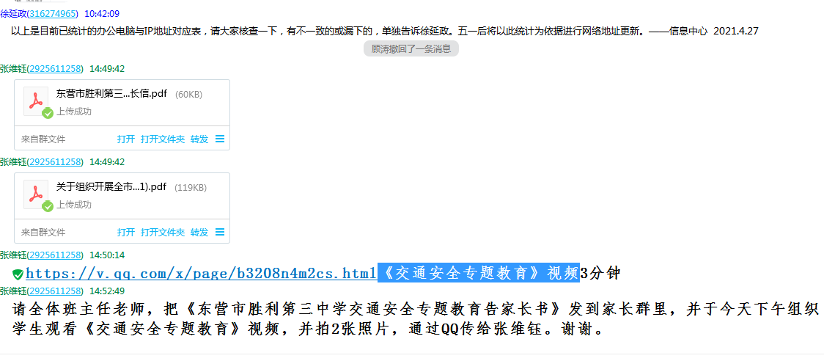
东营市胜利第三中学开展《交通安全专题教育》活动

